# Congatec_Standardlogo_RGB.jpgPressemitteilung

# Neues VDC-Research-Whitepaper mit congatec und NXP: Standardisierte COMs mit i.MX 95 Prozessoren heben KI in der industriellen Bildverarbeitung auf ein neues Level

# Die Zukunft der industriellen KI erschließen

**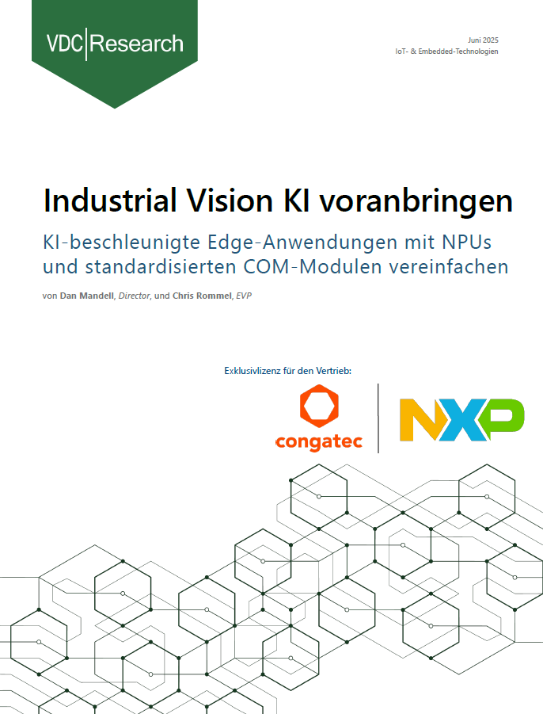**

**Deggendorf, Deutschland, 16 September, 2025 \* \* \*** congatec – ein führender Hersteller von Embedded und Edge Computing Technologie – und sein langjähriger Partner NXP Semiconductors N.V. (NASDAQ: NXPI) kündigen heute die Veröffentlichung eines neuen Whitepapers von VDC Research mit dem Titel „Empowering Industrial Vision AI“ an. Die Studie beleuchtet die dynamische Entwicklung am industriellen Edge, wo der Einsatz von KI- und Machine-Learning-basierten Vision-Technologien in den kommenden Jahren rasant zunehmen wird. Laut VDC wird der Anteil von KI und Machine Learning in Projekten innerhalb von nur drei Jahren von aktuell 15,7 % auf 51,2 % steigen. Mit dieser prognostizierten durchschnittlichen jährlichen Wachstumsrate (CAGR) von 48,3 % wird die Verfügbarkeit flexibler, applikationsfertiger Hardwareplattformen zu einem entscheidenden Erfolgsfaktor für Unternehmen.

Die umfassende Studie, basierend auf dem Feedback von 600 Entwicklungsingenieuren, analysiert zudem den globalen Umsatz für Embedded-AI-Boards und -Module. Sie zeigt, wie Edge-AI die Möglichkeiten der Computer Vision erweitert und für mehr Effizienz und Sicherheit sorgt. Eine zentrale Erkenntnis: Die Hardwarekosten sind mit 43,7 % der wichtigste Faktor, um Edge-AI-Workloads erschwinglicher zu machen. Flexible, high-performance Designansätze – wie der Einsatz standardisierter Computer-on-Modules (COMs) mit i.MX 95 Prozessoren von NXP – spielen daher eine entscheidende Rolle für die breite Akzeptanz KI-beschleunigter Edge-Lösungen.

„Wie können Unternehmen den rasanten Technologiewandel meistern? Dieses Paper zeigt, dass standardisierte Computer-on-Modules eine leistungsstarke Plattform bieten, um neue Technologien einfach und effizient zu integrieren“, erklärt Konrad Garhammer, COO und CTO von congatec. „Unsere Partnerschaft mit NXP ist dabei ein entscheidender Faktor. Mit unseren SMARC-Modulen in Kombination mit den i.MX 95 Applikationsprozessoren von NXP eröffnen wir Entwicklern einen schnellen Designpfad für die Entwicklung leistungsfähiger und zukunftssicherer Industrial-Vision-AI-Lösungen.“

Das Whitepaper steht ab sofort kostenfrei zum Download zur Verfügung: <https://insights.congatec.com/de-de/whitepaper-vdc-industrial-vision-ki-voranbringen>

\* \* \*

**Über congatec**

congatec ist ein weltweit führender Anbieter von high-performance Hardware- und Software-Buildingblocks für Embedded- und Edge-Computing-Lösungen auf Basis von Computer-on-Modules (COM). Die leistungsstarken Computermodule werden in einer Vielzahl von Systemanwendungen und Geräten in der industriellen Automatisierung, der Medizintechnik, der Robotik, der Telekommunikation und vielen anderen Branchen eingesetzt. congatecs applikationsfertige high-performance aReady.-Ecosystems vereinfachen und beschleunigen die Entwicklung von Lösungen vom COM bis zur Cloud. Dieser applikationsfertige Ansatz kombiniert COMs mit Services und kundenspezifisch konfigurierbaren Schlüsseltechnologien für Systemkonsolidierung, IoT, Security und Künstliche Intelligenz. Unterstützt vom Mehrheitsaktionär DBAG Fund VIII, einem deutschen Mittelstandsfonds mit Fokus auf wachsende Industrieunternehmen, verfügt congatec über die Finanzierungs- und M&A Erfahrung, um diese expandierenden Marktchancen zu nutzen. Weitere Informationen finden Sie unter [www.congatec.de](https://www.congatec.com/de/) oder auf [LinkedIn](https://www.linkedin.com/company/congatec/) und [YouTube](https://www.youtube.com/congatecAE).

**Leserkontakt:**

congatec

Telefon: +49-991-2700-0

info@congatec.com

[www.congatec.com](http://www.congatec.com)

**Pressekontakt congatec:**

congatec

Christof Wilde

Telefon: +49-991-2700-2822

christof.wilde@congatec.com